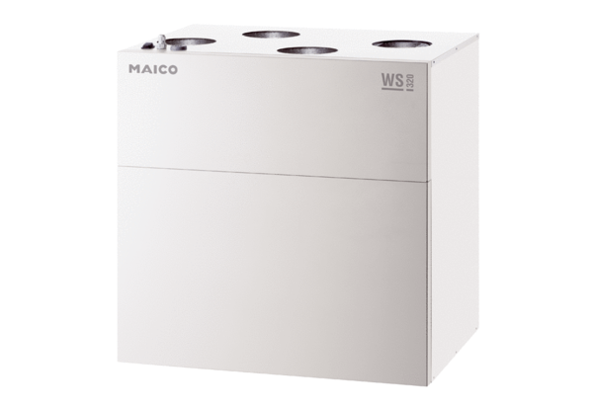Zentrales Lüftungsgerät WS 320 KRVerpackungseinheit: 1 StückSortiment: K
Artikelnummer: 0095.0263Hersteller: MAICO

